一、静态网页 VS 动态网页（前后端分离）
1.静态网页：任何人在任何时间访问，内容都是一成不变的；主要技术有HTML/CSS/JS
2.动态网页：不同的人在不同的时间访问，内容都可能发生改变；一般都需要后台数据库的支持，以及服务器端编程语言的支持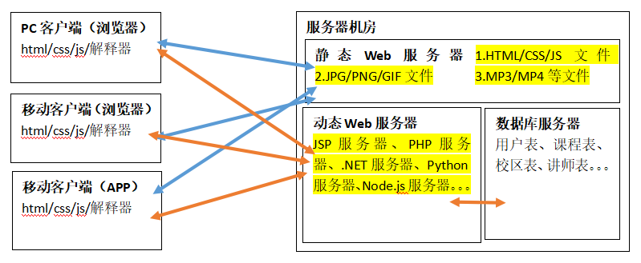

二、iWeb在线课堂项目所需的数据库表结构
企业级应用中的数据，一般保存在关系型数据库中，例如：DB2、Oracle、SQLServer、MySQL等，这些数据库产品都使用基本类似的操作语言：SQL语言，提供了增、删、查、改数据库中数据的功能。

本项目计划采用MySQL数据库管理系统
方式1：安装独立的MySQL服务器，在Windows服务控制台中启动和停止。如果想连接该服务器，还需要在安装独立的客户端工具，例如Navicat for MySQL。
方式2：安装一款MySQL服务器套装，例如XAMPP套装，包含Apache服务器、PHP解释器、MySQL/MariaDB数据库、PHPmyadmin客户端等等工具。
xampp下载地址：xampp.org
https://www.apachefriends.org/index.html
MySQL数据库管理系统的结构：
- 服务器端：真实的存储着所有的数据，用户不能直接查看或操作
- 客户端：用户通过客户端连接到服务器端，发起增、删、查、改指令，从而操作服务器中的数据，常用的MySQL服务器客户端有：
形式1.命令行版本
形式2.桌面版本的工具，例如NavicatforMySql
形式3.网页版本的工具，例如：phpMyAdmin，新浪云等云数据库采用的都是此种形式

关系型数据库：DB2、Qracle、SQLServer、MySQL
非关系型数据库：MongoDB、Redis
使用MySQL数据库的步骤：
- 卸载系统中已有的MySQL数据库
- 安装MySQL服务器套装：XAMPP，下一步

2020年10月10日15:20:35
一、创建iWeb项目所需的数据库表结构并插入初始化数据
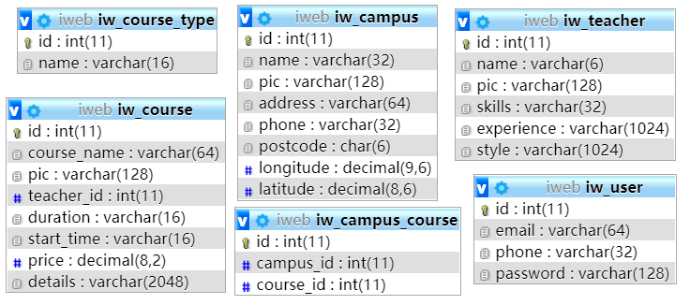
二、MySQL数据库中提供的加密函数
password(参数):
- 只要提供一个任意长度的字符串或者数字，都可以加密得到另一个固定长度的密文
- 原文不同的话，得到的密文也不一样；反之，同一个原文，加密后的密文永远相同
- 通过密文很难反推出原文
- 原文发生一点改变，密文会产生巨大的改变

三、使用服务器端编程语言：Node.js
Node.js是一个运行于V8引擎上的JS执行环境，提供了远超过经典客户端JavaScript API。
虽然名称里带着js，但是与经典的JavaScript完全不同——传统的JS运行于客户端浏览器中，主要用于实现页面交互效果；Node.js不属于浏览器范畴，与JAVA/PHP/.NET语言类似，运行于服务器端，主要用于数据库操作、服务器

英文官网：nodejs.org
中文镜像：nodejs.cn
使用Node.js的基本步骤：
①下载并安装Node.js解释器：nodejs.org
②在命令行界面中启动Node.js解释器

PC客户端（浏览器）
html/css/js/解释器
服务器机房

静态Web服务器1.HTML/CSS/JS文件 2.JPG/PNG/GIF文件 3.MP3/MP4等文件

移动客户端（浏览器）
html/css/js/解释器
动态Web服务器
JSP服务器、PHP服务器、.NET服务器、Python服务器、Node.js服务器。。。
数据库服务器
用户表、课程表、校区表、讲师表。。。

移动客户端（APP）
html/css/js/解释器

